**Koneksi ke data base (JDBC)**

1. **Create maven project**
2. **Create new class “Employee”**

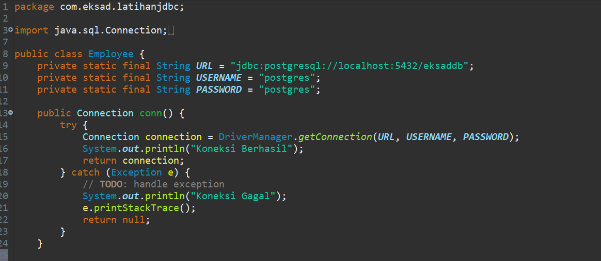

1. **Panggil class employe di class APP.java**

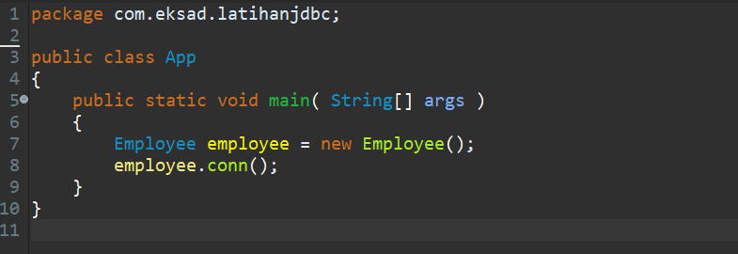

1. **Cara run App.java via cmd menggunakan mvn**



**Mengambil data dari database**

1. **Create new class “getAll” untuk mengambil datta dari database**

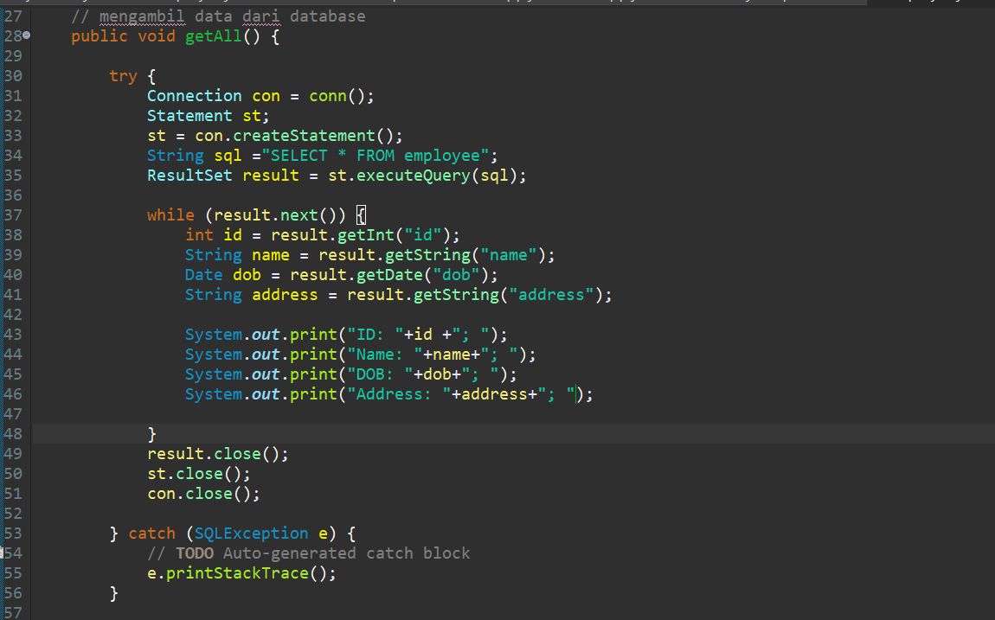



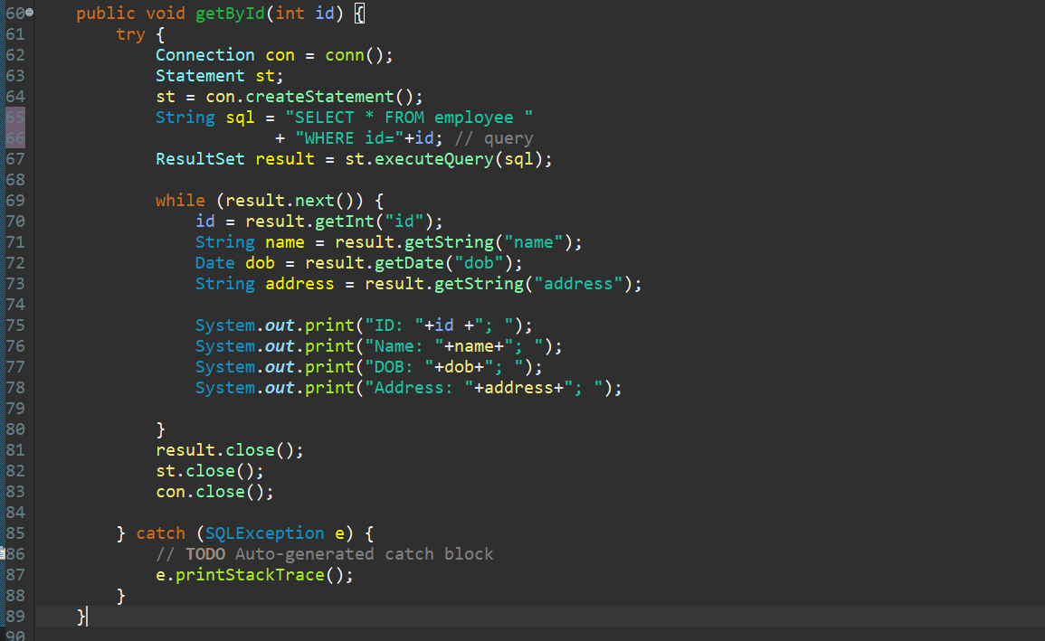

**Insert into Database**

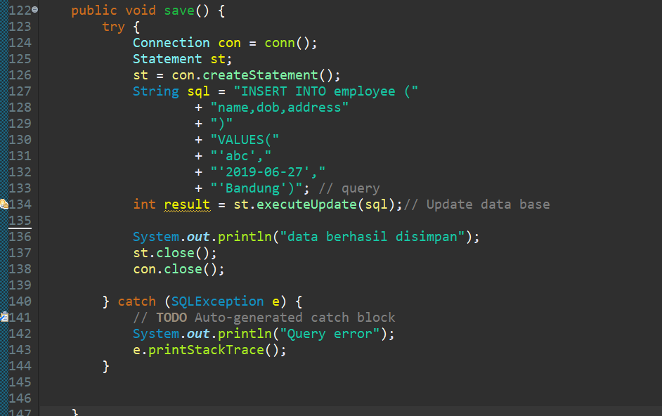

**Update Database**

